ИНСТРУКЦИЯ ПО ЭКСПЛУАТАЦИИ
ОРБИТРЕК SS-788
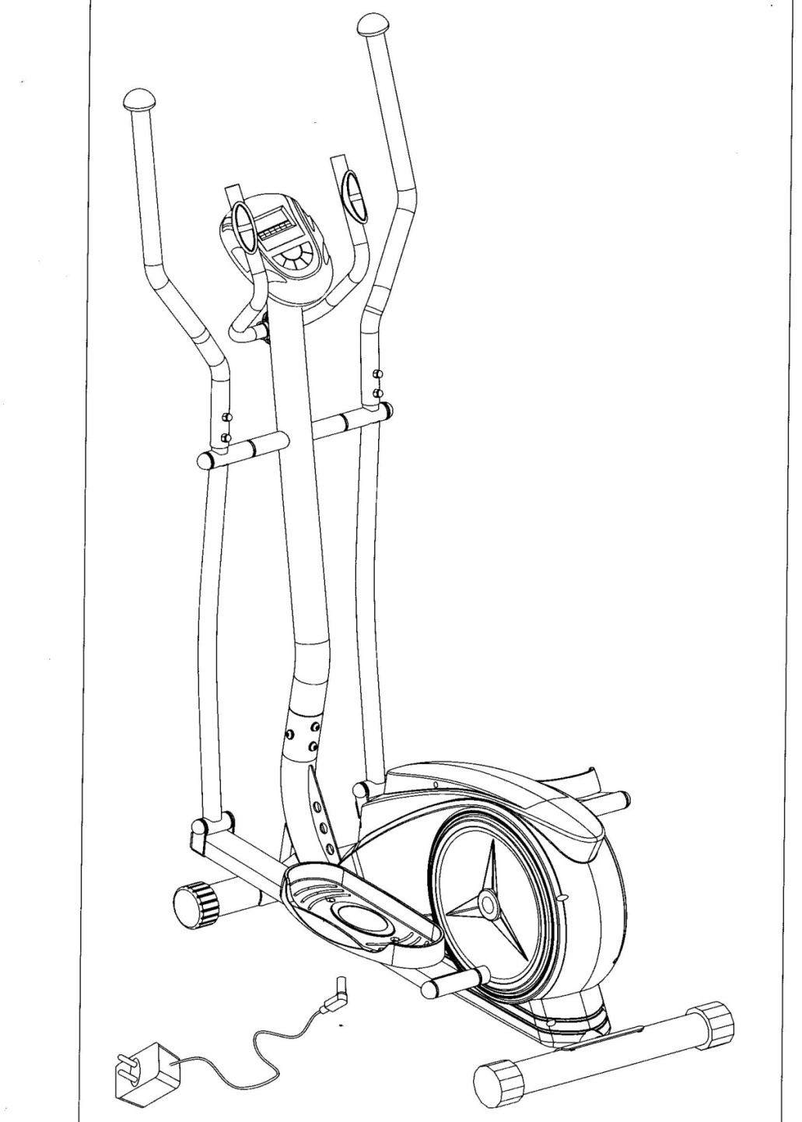
СОДЕРЖАНИЕ
1.Инструкция по безопасности
2. Операции компьютера
3. Сборка (схема) орбитрека
4. Пошаговая сборка тренажера
5. Общая схема по сборке
6.Упражнения на разогрев и охлаждение мышц

ИНСТРУКЦИИ ПО БЕЗОПАСНОСТИ
Основные предосторожности должны быть соблюдены, включая следующие инструкции по технике безопасности. Прочитайте все инструкции перед использованием оборудования.
1. Прочитайте все инструкции в этом руководстве и перед использованием этого оборудования сделайте упражнения на разогрев.
2. Чтобы избежать повреждения мышц, перед началом тренировки разогрейте все мышцы тела. Для этого просмотрите страницы Упражнений на разогрев и «Охлаждение» мышц. После разминки рекомендован легкий отдых.
3. Перед использованием оборудования убедитесь, что все части не повреждены и хорошо закреплены. Оборудование должно быть размещено на плоской поверхности. Рекомендуется использовать циновку или другое покрытие.
4. Наденьте надлежащую одежду и обувь; не одевайте одежду, которая могла бы попасть в какую-либо часть оборудования; не забудьте зафиксировать все ремни.
5. Не делайте попытку дополнительного самостоятельного ремонта или настройки, кроме настроек, описанных в этом руководстве. При возникновении неполадок прекратите использование оборудования и обратитесь к Уполномоченному Сервисному представителю.
6. Не используйте оборудование на открытом воздухе.
7. Оборудование предназначено только для домашнего использования.
8. Во время занятий к работе на тренажере допускается только один человек.
9. Во время использования тренажера держите подальше детей и животных. Эта машина разработана только для взрослых. Минимальное свободное пространство, требуемое для безопасной работы, составляет два метра.
10. Если Вы чувствуете боль в груди, тошноту, головокружение, Вы должны прекратить тренироваться немедленно и перед продолжением занятий проконсультироваться со своим врачом.
11. Максимальный вес пользователя составляет 120 кг.
ПРЕДУПРЕЖДЕНИЕ: прежде, чем начать любую программу тренировки проконсультируйтесь с Вашим врачом. Это особенно важно для людей, старше 35 лет, а также тех, у кого есть проблемы со здоровьем. Прочитайте все инструкции перед использованием тренажера для занятий фитнессом.
ПРЕДОСТЕРЕЖЕНИЕ: Внимательно прочитайте все инструкции прежде, чем начать работу с тренажером.

СПИСОК МЕТАЛЛИЧЕСКИХ ИЗДЕЛИЙ

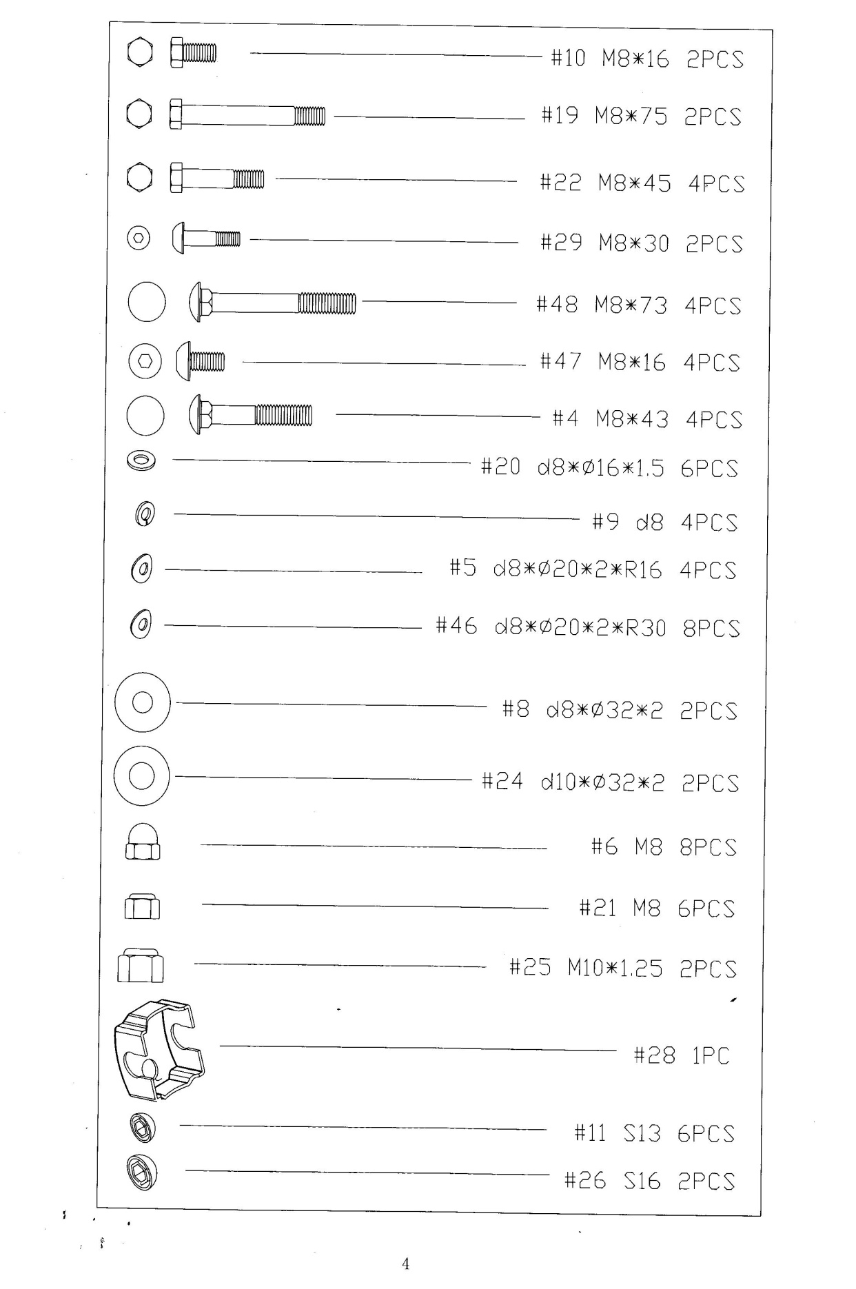

ДЕТАЛЬНАЯ СБОРКА ОРБИТРЕКА SS-788
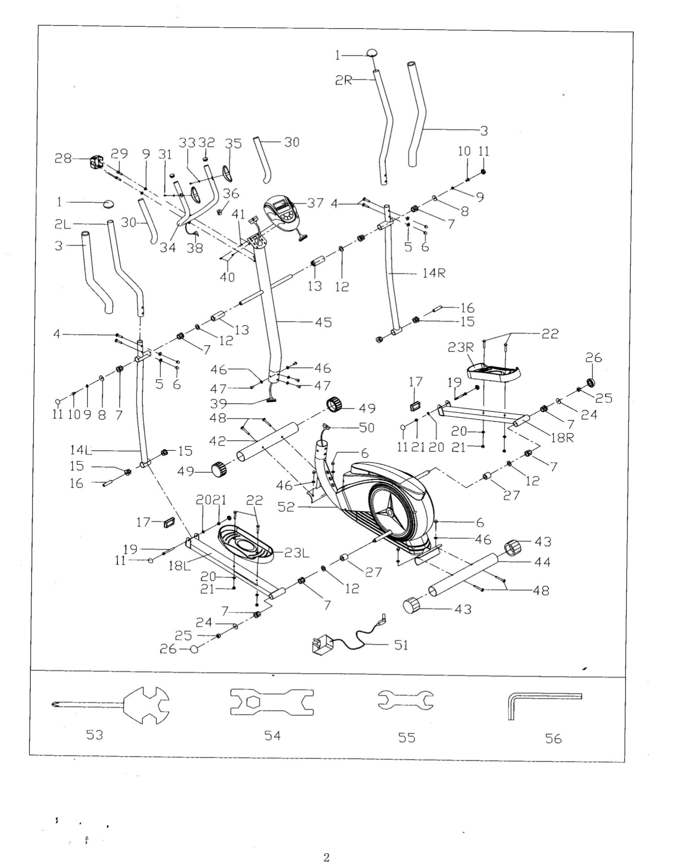

Сборка тренажера по этапам

Шаг 1.
Присоедините передний стабилизатор (42) к переднему держателю главного корпуса (52)двумя болтами(48), шайбой (46), и гайкой с наконечником (6).
Присоедините задний стабилизатор (44) к заднему держателю на главном корпусе (52) двумя болтами (48), изогнутой шайбой (46), и гайкой с наконечником (6).

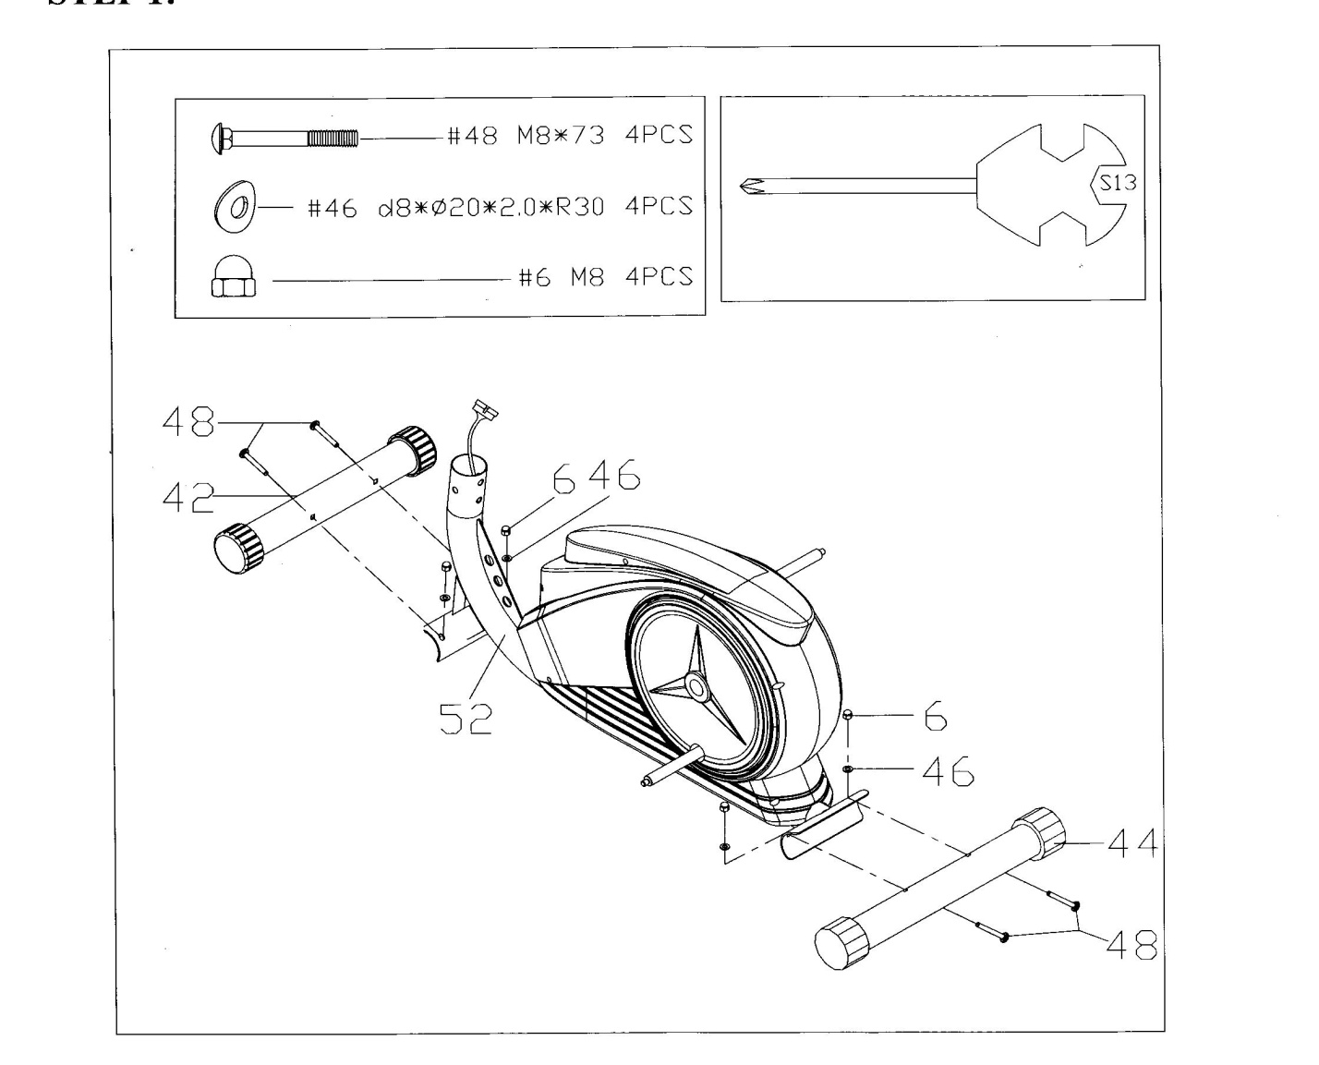

Шаг 2.
Вытащите 4 болта (47), шайбу(46),шайбу(50)из трубки главного корпуса (52). Присоедините провод датчика II (50) от главного корпуса (52) к проводу датчика I (39)от передней стойки (52). Вставьте переднюю стойку (45) в трубку главного корпуса (52) и зафиксируйте 4мя болтами (47), изогнутой шайбой(46),которые были предварительно вытащены.
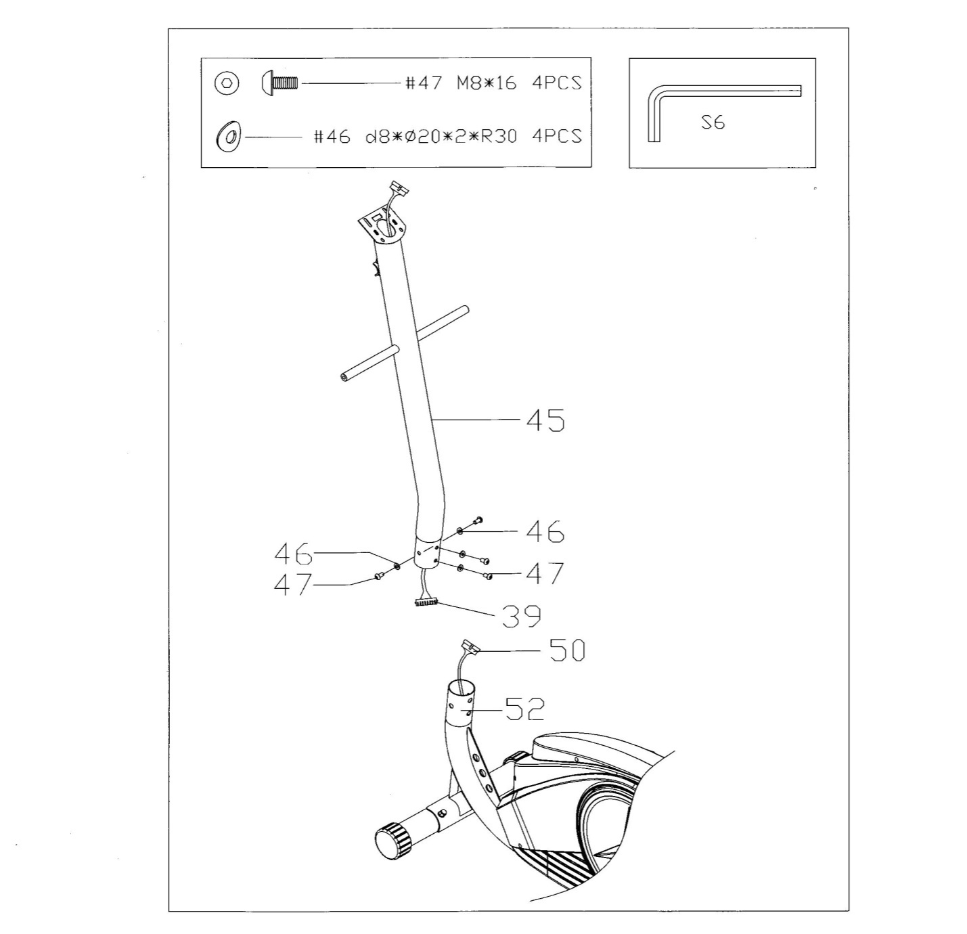

Шаг 3.
Вытащите два болта (10), шайбу-рессору (9), и шайбу (8)из левой\правой горизонтальной дуги передней стойки (45). Затем присоедините левый поручень (14L) к горизонтальной оси передней стойки (45) одним болтом (10),шайбой-рессорой (9), ишайбой (8), которые были предварительно удалены. Установите наконечник (11) на болт (10). Присоедините левую U-образную скобку (18L) к левому шкиву (14) одним болтомдля левой скобки педали (19), шайбой (20), и нейлоновой гайкой (21). Прикрутите наконечник (11) к болту (19).

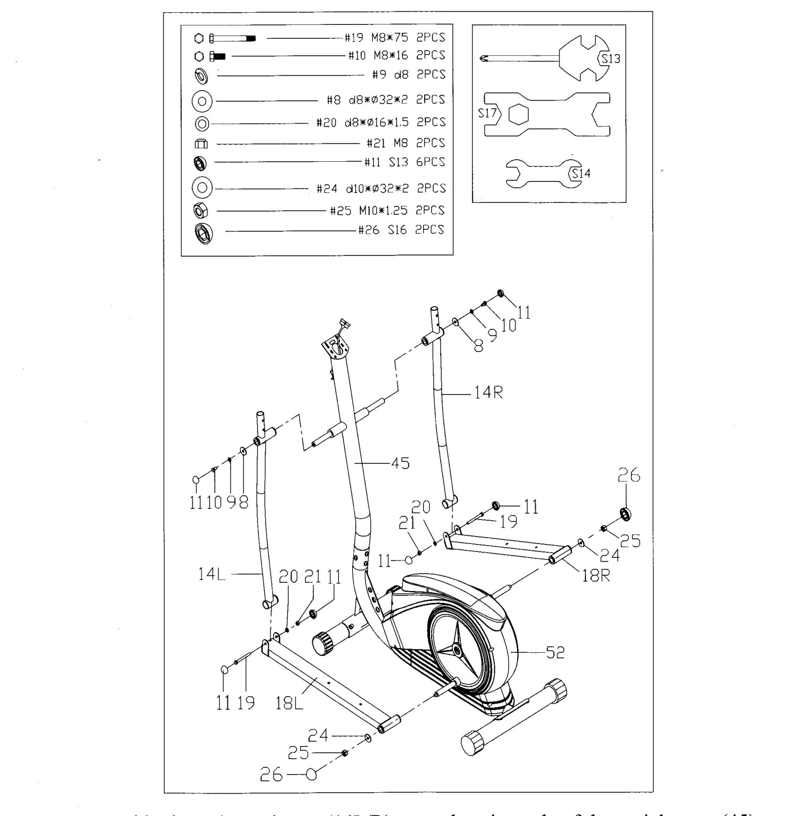

Шаг 4:
Поместите педаль (23L/R) на скобу педали (18L/R)и закрепите болтами(22),шайбой(20) и гайкой(21).
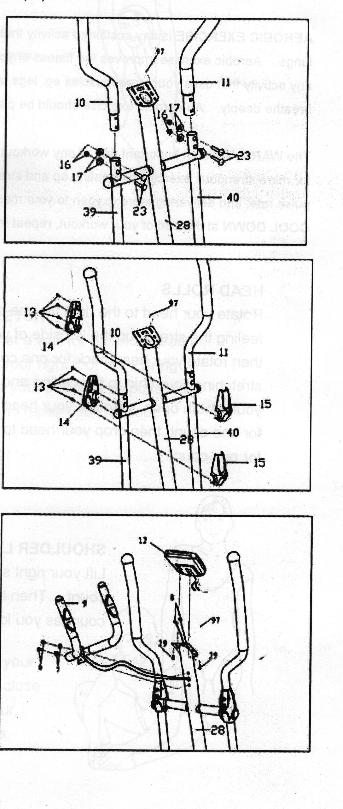

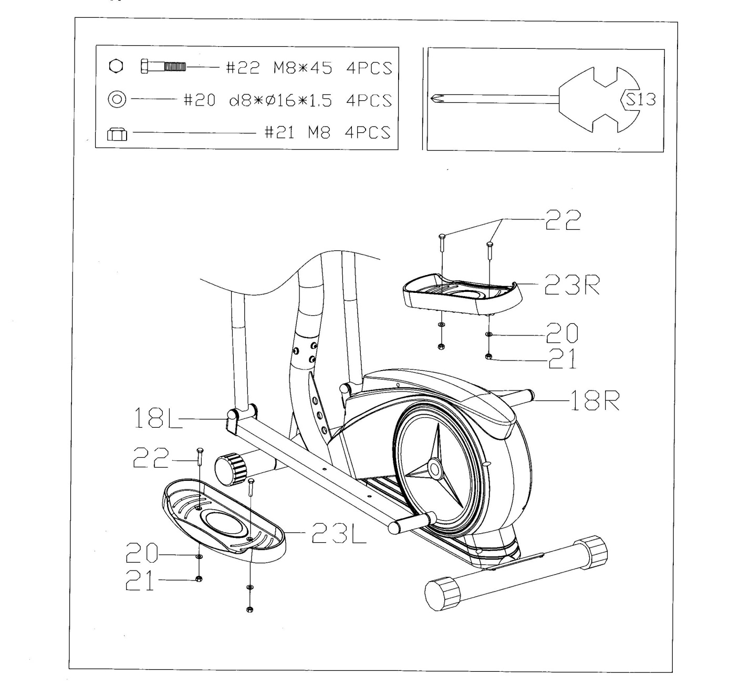

Шаг 5.
Присоедините правый\левый поручень (2R, 2L) к правому\левому держателю поручня (14R, 14L) четырьмя болтами (4), изогнутой шайбой (5), и гайкой с наконечником (6).

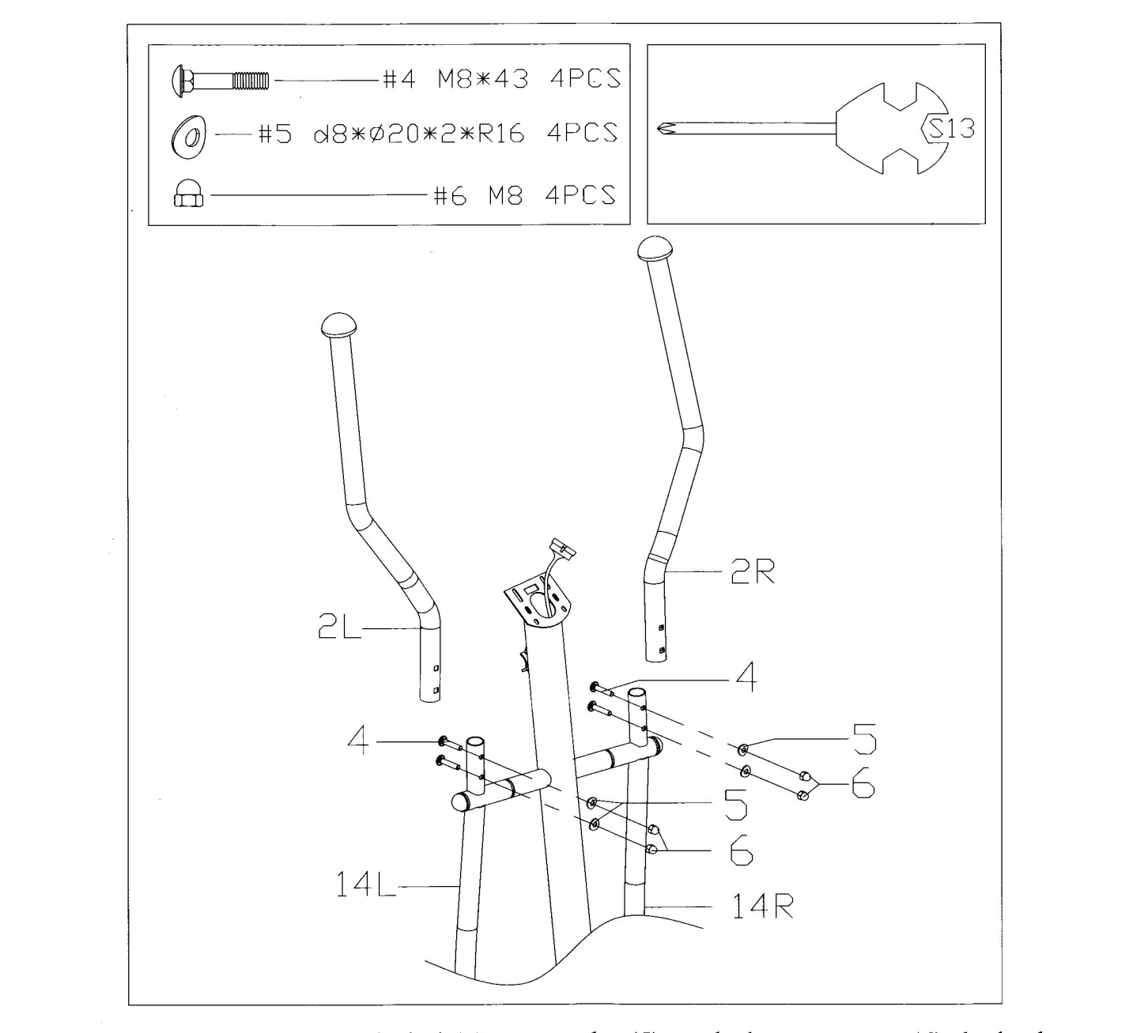

Шаг 6.
Вытащите два болта (40) и шайбы(41) из задней части компьютера (37). Вытащите два болта (29),и изогнутую шайбу (83) из передней стойки (5). Вставьте провода датчика пульса(38) из руля (34) в компьютер (37). Присоедините руль к передней стойке (45) двумя болтами (29) и изогнутой шайбой(9), которые были предварительно удалены. Присоедините сенсорный провод I (39) и провода контроля пульса(69)к проводам, которые идут из компьютера (37) и затем присоедините компьютер (37) к верхушке передней стойки (45) двумя болтами (40) и шайбами(41), которые были предварительно вытащены.

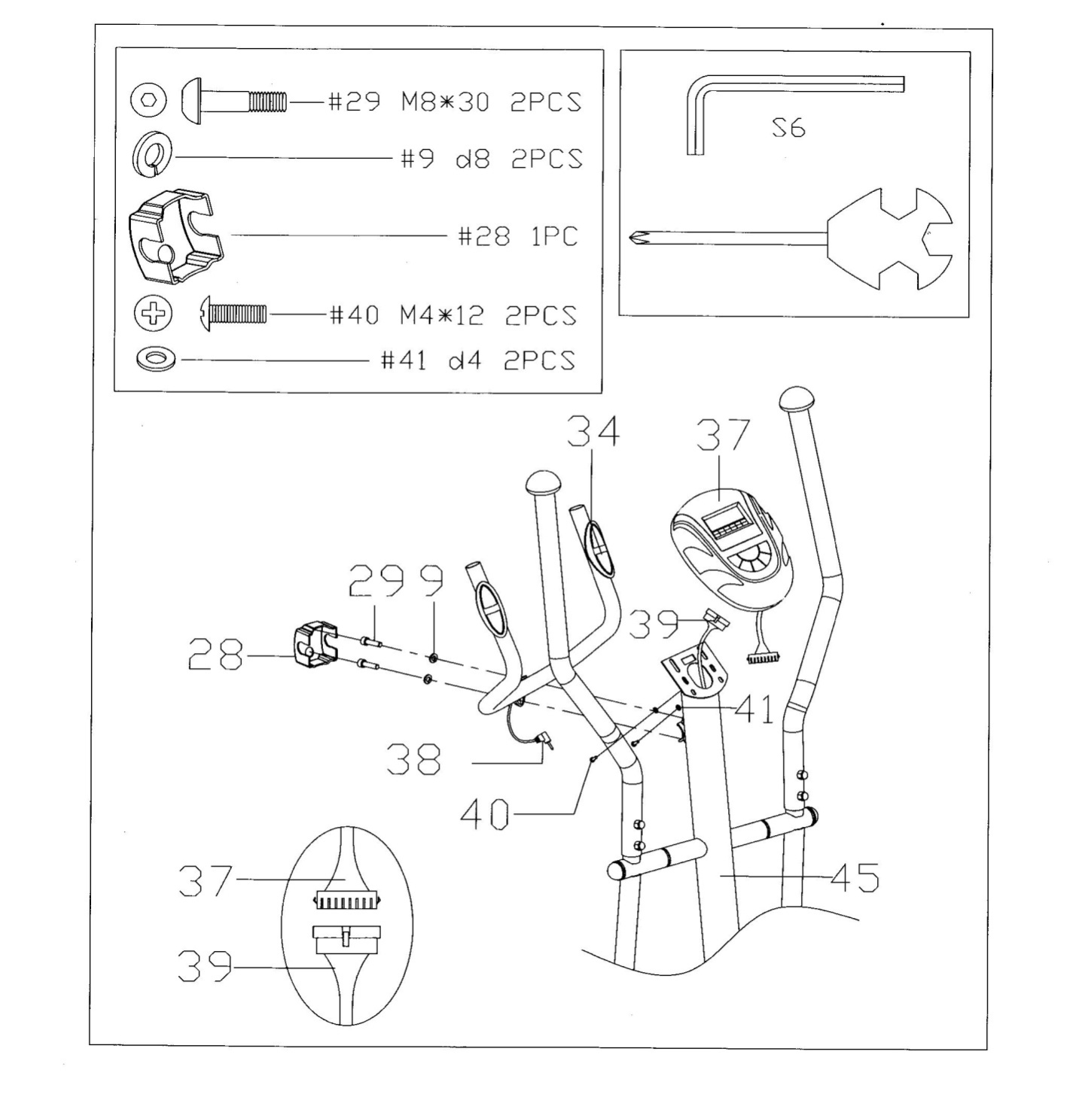

УПРАЖНЕНИЕ НА РАЗОГРЕВ И «ОХЛАЖДЕНИЕ»
Хорошая программа подготовки состоит из разминки, занятия аэробикой, и охлаждения. Делайте разминку по крайней мере два - три раза в неделю, отдыхая день между разминками. После нескольких месяцев Вы можете увеличить количество разминок до четырех или пяти раз в неделю.
ЗАНЯТИЕ АЭРОБИКОЙ - любая длительная деятельность, которая посылает кислород в мышцы через сердце и легкие. Занятие аэробикой улучшает деятельность Ваших легких и сердца. Аэробике способствует любая деятельность, где используются крупные мышцы: ноги, руки и ягодицы. Ваше сердце бьется быстро, и Вы дышите глубоко. Занятие аэробикой должно быть частью программы разминки.
РАЗМИНКА - важная часть любых занятий. Вы всегда должны начинать с разминки, чтобы подготовить тело к большему количеству напряженных упражнений; разминка включает в себя разогрев и растягивание мышц, увеличивая частоту пульса и кровообращения, и поставляя больше кислорода мышцам.
ОСТЫНЬТЕ в конце разминки, повторите эти упражнения, чтобы уменьшить чувствительность в усталых мышцах.
